Проект, посвящённый 70-летию Великой Победы над фашистской Германией:
«Я помню! Я горжусь!»
Автор: воспитатель гр. "Непоседы" Силкина Елена Михайловна

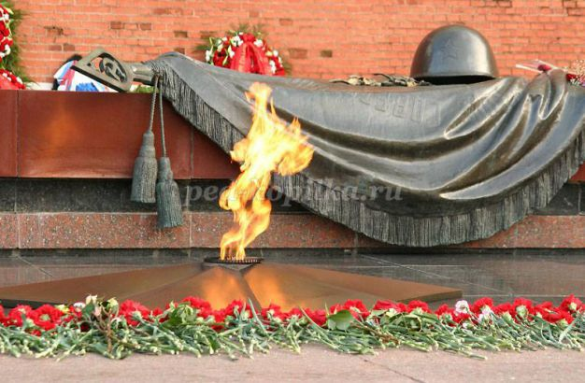
Вид проекта: групповой, познавательный, информационно-творческий.
Продолжительность, сроки проведения проекта: краткосрочный (апрель-начало мая).
Актуальность данной темы:
Гражданско-патриотическое воспитание детей-дошкольников на основе реальных событий, воспоминаний, художественной и познавательной литературы, наглядных пособий и презентаций о временах Великой Отечественной войны. Чувство любви к Родине – это одно из самых сильных чувств. Без него человек не ощущает своих корней, не знает истории своего народа. Принимая участие в этом проекте, очень важно донести до ребенка – чувство личной ответственности за свою Родину и ее будущее. Пробудить в детях любовь к родной земле, формируя такие черты характера, которые помогут стать достойным человеком и гражданином своей страны.
В настоящее время взрослые в разговорах со своими детьми редко касаются темы Великой Отечественной войны, либо вообще ее не затрагивают. В итоге дети дошкольного возраста почти ничего не знают о ВОВ, о героях, о подвигах, о силе духа нашего народа. Дети даже не догадываются, какой ценой досталась нашей стране Великая Победа
70 лет, как закончилась Великая Отечественная война. Но эта тема постоянно волнует сердца людей и наше поколение и будет актуальна во все времена. День Победы близок каждому человеку в нашей стране, потому что реализует достаточно простую идею, известную им с детства по сказкам и произведениям – идею противостояния добра и зла и финальной победы добра.
Только в результате систематической, целенаправленной воспитательной работы у детей могут быть сформированы элементы гражданственности и патриотизма. Нельзя быть патриотом, не чувствуя личной связи с Родиной, не зная, как любили и берегли ее наши предки, наши отцы и деды.

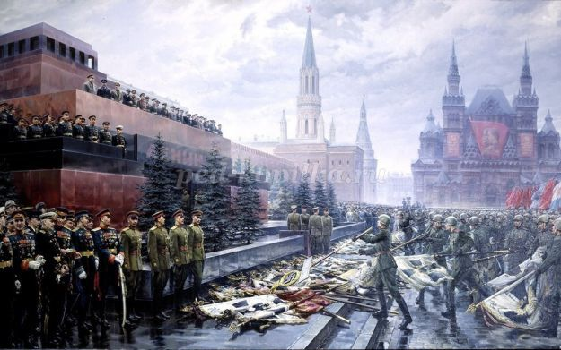
Цель проекта:
- создание условий для воспитания гражданско-патриотических чувства гордости за подвиг своего народа в Великой Отечественной войне
Задачи:
- расширять и обобщать полученные знания о ВОВ;
- воспитывать гражданско-патриотические чувства к Родине, ветеранам войны, воинам российской армии;
- воспитывать уважение и чувство благодарности ко всем, кто защищает нашу Родину;
- формировать нравственно-патриотические качества: храбрость, мужество, силу воли, любовь к Родине, гордость за свою страну;
- развивать познавательные способности в процессе практической деятельности;
- способствовать развитию речи, эмоциональному воспроизведению через чтение стихотворений, рассказов о Великой Отечественной войне.
Ожидаемые результаты:
Понимание важности праздника в жизни каждого человека и гражданина своей страны;
Повышение социальной компетентности детей дошкольного возраста.
Особую значимость при решении задач патриотического воспитания в рамках реализуемого проекта имеет тесный контакт с семьей воспитанников. Помощь родителей и их совместная деятельность будет способствовать формированию тесных внутрисемейных отношений, чувство гордости у детей за свою семью, родителей, собственную сопричастность к празднику Победы, будет способствовать развитию эмоций ребенка, его социальной восприимчивости.
Участники проекта: дети подготовительной группы детского сада, родители, воспитатель.
1 этап - подготовительный (первая неделя апреля)
- составление плана деятельности;
- подборка иллюстраций, фотографий, документов, предметов военных лет;
- подбор музыкальных произведений на военную тему;
- подготовка цикла бесед о ВОВ;
- советы, рекомендации родителям о том, как правильно рассказать детям о войне;
2 этап - основной, организационно-практический (вторая-четвертая неделя апреля)
- чтение и обсуждение книг о Великой Отечественной войне;
- беседы с детьми на темы: «Великая Отечественная война», «Письма с фронта», «Дети – герои войны», «Праздник День Победы» (о защитниках нашей Родины, памятниках боевой Славы, о героизме солдат, и людей , живших и работавших в тылу, о значении праздника Победы для нашего народа);
- работа над понятиями: Мир, подвиг, отважный, защитник, героический поступок, победа, враг, фашист, ветеран и др..
- рассматривание иллюстраций о войне;
- украшение группы к празднику
- прослушивание цикла песен военных лет;
-раскрашивание картинок на военную тематику,
- конструирование из бумаги "Письмо с фронта"
- заучивание стихотворений, пословиц, песен о войне;
- подготовка экспонатов для выставки, посвященной Дню Победы "Аллея Славы" (фото прадедов, родственников, принимавших участие в ВОВ, документы, воспоминания, предметы военных лет)
- творческие работы детей: "Война -это страшно", "Я помню! Я горжусь!",
- изготовление открыток для вручения ветеранам "Спасибо за Победу!"
- изготовление совместно с родителями макетов военной техники из бросового материала
3 этап - заключительный (первая и вторая неделя мая)
- представление фотовыставки "Аллея Славы" , макетов военной техники тех лет для родителей и всех желающих.
-участие группы детей в Зарнице, посвященной Дню Победы,
- конкурс рисунков на асфальте "Миру - Мир",
- участие детей в конкурсе чтецов "Стихи о войне и Победе",
- экскурсия в фильмофонд и просмотр кинопрограммы , посвященной дню победы;
- вручение открыток ветеранам на параде, посвященном Дню Победы.

Решение задач программы проекта будет способствовать формированию следующих личностных качества воспитанников:
Способный овладевать основными культурными способами деятельности, проявлять инициативу и самостоятельность в разных видах деятельности - игре, общении, познавательно-исследовательской деятельности, конструировании и др. ; способный выбирать себе род занятий, участников по совместной деятельности;
Обладающий установкой положительного отношения к миру, к разным видам труда, другим людям и самому себе, обладающий чувством собственного достоинства; активно взаимодействующий со сверстниками и взрослыми, участвующий в совместных играх.
Способный договариваться, учитывать интересы и чувства других, сопереживать неудачам и радоваться успехам других, адекватно проявлять свои чувства, в том числе чувство веры в себя;
Владеющий устной речью, способный выражать свои мысли и желания, который может использовать речь для выражения своих мыслей, чувств и желаний, построения речевого высказывания в ситуации общения, может выделять звуки в словах, у ребенка складываются предпосылки грамотности;
Способный к волевым усилиям, может следовать социальным нормам поведения и правилам в разных видах деятельности, во взаимоотношениях со взрослыми и сверстниками;
Проявляющий любознательность, задает вопросы взрослым и сверстникам, интересуется причинно-следственными связями, пытается самостоятельно придумывать объяснения явлениям природы и поступкам людей; склонен наблюдать, экспериментировать. Обладает начальными знаниями о себе, о социальном мире, в котором он живет; обладает элементарными представлениями из области истории.
Образовательные области проекта | Виды детской деятельности | Осуществляемая детьми деятельность
Художественное творчество | Продуктивная | В индивидуальной и коллективной работе используют разные виды изобразительной деятельности, самостоятельно создают индивидуальные художественные образы в различных видах изобразительной деятельности.  Владеют комплексом технических навыков и умений, необходимых для реализации замысла.  Владеют навыками рисования военной техники, людей, передавая движение, эмоции.  Подбирают цвет.  Умеют вырезать по контуру.  Аккуратно пользуются клеем.
Познание | Познавательно-исследовательская деятельность | Знают некоторые этапы истории России, даты и годы войны, дату Победы, названия городов-героев, памятников солдатам, воинские профессии, названия военной техники, которая использовалась нашими воинами, названия различных предметов, которыми пользовались солдаты.
Коммуникация | Коммуникативная | Умеют взаимодействовать с другими детьми и взрослыми (договариваться, обмениваться предметами, распределять действия при сотрудничестве), правильно произносят слова, грамотно строят предложения, используют средства интонационной выразительности в процессе общения со сверстниками и взрослыми.
Социализация | Игровая | Согласуют творческие и индивидуальные замыслы с партнерами. Проявляют доброту, внимание, заботу; умеют просить о помощи и оказывать ее, сдерживать себя и заявлять о своих потребностях в приемлемой форме.  Могут включаться в совместную деятельность со взрослыми и сверстниками, не мешая своим поведением другим.
Чтение художественной литературы | Восприятие художественной литературы | С удовольствием слушают художественное произведение в исполнении взрослого. Запоминают содержание произведения.  Умеют ответить на вопрос взрослого по содержанию произведения.

Конспект НОД по продуктивной деятельности

Изготовление открытки для ветеранов ВОВ
Задачи:
- Вызвать у детей желание изготовить поздравительную открытку для ветеранов Великой Отечественной Войны.
- Учить самостоятельно использовать свои умения в работе с трафаретом, полученные на предыдущих занятиях.
- Закреплять умение складывать бумагу пополам, ровно разрезать по сгибу.
- Развивать внимание и аккуратность.
Материал:
- плотный светлый лист бумаги (для самой открытки);
- цветная бумага для голубя (белого цвета), для гвоздики (красного и зеленого цвета), для звезды (красного и желтого цвета), шаблон звезды;
- бумага оранжевого и черного цвета (лента);
- клей (ПВА), ножницы, простой карандаш;
- трафарет голубя, линейка (может и не понадобиться).

Ход занятия
Много на свете есть важных слов: МАМА, РОДИНА, СЧАСТЬЕ. А ещё есть важное слово – МИР. Мир – это Земля, мир – это Солнце, небо, звёзды. Мир – это люди. Мир – это дети. Мир – это спокойная радостная жизнь. Нет войны, нет горя, нет слёз. Мир – главное слово на свете. Мир нужен всем.
Всё дальше в прошлое уходят годы страшной войны. Но подвиг людей, вставших на защиту Отечества, будет вечно жить в памяти народа. Мало осталось ветеранов той страшной войны. Но все они встречаются на параде каждый год 9 Мая и празднуют победу над фашизмом.
Я думаю, ветеранам будет приятно получить в подарок от вас, ко Дню Победы, открытку с изображением птицы, которая символизирует мир. Кто знает, что это за птица? (Ответы детей.) Голубь – символ мира на планете.
Но сначала давайте вспомним, во что одевались, чем защищались наши солдаты на войне.
Дидактическая игра «Подумай – назови».
Дети встают в круг, воспитатель с мячом в руках стоит в центре круга. Ребёнок, которому воспитатель бросит мяч, должен поймать его, назвать предмет или оружие, которое помогало нашим солдатам бороться с врагами, и вернуть мяч воспитателю и т.д.
- Котелок, шинель, пушка, танк, самолёт, каска, корабль, автомат, миномёт, ракета, гимнастёрка и т.п.
А теперь приступаем к работе.
Вырезаем голубя из белой бумаги. Голубя можно нарисовать самим или изготовить его по трафарету. По шаблону вырезаем звезду красного и желтого цвета для изготовления ордена Отечественной Войны.
(Приложение 1).
Ленту делаем из бумаги двух цветов. Наклеиваем полосы черного цвета на оранжевый прямоугольник. Срезаем уголок.
Вырезаем красную и желтую звезду, из них сделаем орден. Для этого красную звезду наклеим на желтую.
Физкультурная минутка.
Чтобы сильным стать и ловким,
(Сгибание-разгибание рук к плечам – в стороны.)
Приступаем к тренировке.
(Шагаем на месте.)
Носом вдох, а выдох ртом.
(Руки на поясе, вдох-выдох.)
Дышим глубже,
(Руки вверх – вдох, руки вниз – выдох.)
А потом шаг на месте, не спеша.
(Шагаем на месте.)
Как погода хороша!
(Прыжки на месте.)
Не боимся мы пороши,
(Шагаем на месте.)
Ловим снег – хлопок в ладоши.
(Хлопаем в ладоши.)
Руки в стороны. По швам,
(Руки в стороны.)
Хватит снега нам и вам.
(Хлопаем в ладоши.)
Мы теперь метатели,
(Изображаем метание левой рукой.)
Бьём по неприятелю.
(Изображаем метание правой рукой.)
Размахнись рукой – бросок!
(Изображаем метание левой (правой) рукой.)
Прямо в цель летит снежок.
(Хлопаем в ладоши.)
Осталось украсить открытку гвоздиками.
Каждый человек хочет, чтобы его дом, улицу, город, страну война обошла стороной. Чтобы его дом, улицу, город, страну освещало яркое солнце, чтобы дети смеялись и радовались жизни, чтобы в его доме, на улице, в городе, стране не было слёз, страха, смерти, страданий, горя.
Я надеюсь, что когда вы вырастете, будете добрыми людьми и никогда не дадите в обиду нашу Родину.
А эти открытки мы подарим ветеранам на параде Победы. Они будут очень рады получить от вас подарок, сделанный своими руками.

Конспект НОД по изобразительной деятельности

"Война - это страшно"
Цель: Познакомить детей с понятием «война», о горе, которое она принесла, о героической защите наших воинов, о значении Праздника Победы для нашего народа.
Задачи:
1.Учить рисовать военный транспорт, воинов, передавать в рисунке свое отношение к понятию "война".
2.Развивать умение подбирать слова по заданной характеристике.
3.Развивать фонетический слух, мелкую моторику.
4.Развивать воображение, мотивацию к творческой инициативе.
5.Воспитывать уважение к воинам-освободителям.
Оборудование:
Аудиозапись звуков бомбежки, песен «Священная война», «День Победы».
Картинки по теме «Великая Отечественная война»
Картофельные очистки.
Кусочки черного хлеба.
Листы бумаги, гуашь, палитры, фломастеры, карандаши, баночки с водой.
Ход занятия:
Дидактическое упражнение «Какими бывают слова»
Ребята, как вы думаете, вокруг нас слов много или мало? (Ответы детей). Нас окружает огромное множество слов.
Я предлагаю вам поискать среди множества слов «сладкие слова». (Ответы детей). (Конфеты, сахар, клубника, шоколад и т. п.)
А теперь вспомните и назовите «веселые слова». (Ответы детей). (Праздник, цирк, подарки, смех, щекотка и т. п.)
Бывают слова грустные. Какие «грустные слова» вы можете назвать?(Ответы детей). (Слезы, болезнь, укол, расставание и т. п.).
А есть слово страшное — это слово «война».
Почему же слово «война» такое страшное?(ответы детей)
Сравнительное слушание звуков мирного и военного времени
Давайте откроем окно. Какие звуки раздаются с улицы? (Ответы детей: птицы поют, ветер листьями на деревьях шуршит, машина проехала, люди разговаривают). Это хорошие, мирные звуки.
Много лет назад был такой же как сейчас теплый солнечный день. И вдруг люди узнали, что на нашу землю напали враги и началась война. Налетели самолеты, приехали танки, пришли солдаты с оружием и сразу все изменилось. Вот какие звуки раздавались со всех сторон. (Прослушивание аудиозаписи звуков бомбежки). Понравились вам звуки войны? (Ответы детей). Это страшные военные звуки.
Какие звуки вы хотели бы слышать каждый день? Почему вам не понравились звуки войны? (Ответы детей).

Беседа

«Война — это страшно»

Горели и рушились дома, погибали люди. (Звучит песня «Священная война»). Мужчины уходили воевать, защищать свою землю, прогонять врагов. Женщины и даже дети работали день и ночь, чтобы у солдат была одежда, еда, оружие. (Показ картинок и иллюстраций).
Но не сразу удалось нашим воинам защитникам прогнать врагов. Ведь враги-фашисты долго готовились к войне, у них было много оружия, бомб, самолетов, танков.
Много горя принесла война. Во многих городах и селах были фашисты. Они выгоняли детей из школ и детских садов и сами там селились. Они забирали продукты и вещи у жителей. Установили свои порядки: молодых людей увозили работать далеко-далеко в свою страну, а с наступлением темноты нельзя было выходить на улицу, а кто не послушается — того убивали.
И в разных городах и селах много слез пролили люди из-за войны. Город Ленинград фашисты окружили со всех сторон. Ворваться в город враги не смогли, но и не пропускали в Ленинград никого. Скоро в городе закончилась вся еда и люди начали умирать от голода. Взгляните, что это? (Показ) Картофельные очистки. Что мы делаем с ними? Выбрасываем. А в городе, погибающем от голода, эти очистки варили и съедали.
Вот такие маленькие кусочки хлеба получали дети. (Показ). И это была вся еда на целый день. Возьмите себе по такому кусочку и съешьте. Как вы думаете, можно насытиться таким маленьким кусочком? (Ответы детей). Конечно нет.
Некоторые небольшие города и села фашисты сожгли полностью. Не осталось ни одного дома, ни одного человека. Много погибло солдат, женщин и детей.
Но вот, наконец, удалось нашим воинам-защитникам одолеть врагов. Начали они выгонять их с нашей земли. И выгнали до самого главного их города — Берлина. И в этот самый день объявили о победе над врагом.
Как радовались люди окончанию долгой войны. Все поздравляли друг друга, плакали, вспоминая погибших, в ночном небе вспыхнули огоньки праздничного салюта.
И с тех пор, каждый год в этот день наши люди празднуют День Победы. Поздравляют друг друга с тем, что нет больше войны на нашей земле. Вспоминают тех, кто погиб, сражаясь с фашистами. Благодарят воинов, которые победили фашистов и освободили нашу землю от врагов. Эти воины сейчас уже очень старые люди, но в этот праздник Победы, надевают свои ордена и медали, полученные за героическую борьбу с врагом, и выходят на парад Победы.(Звучит песня «День Победы». Показ картинок с изображением парада).
В каждом городе горит Вечный огонь. Вечный — это тот, который есть всегда. Вечный огонь горит всегда, никогда не гаснет и напоминает людям о страшном слове «война», о том, что никогда больше такое не должно повториться. Взрослым и детям нужен мир на всей планете. Есть Вечный огонь и в нашем городе. Доводилось ли вам бывать возле него? (Ответы детей).
А заканчивается День Победы праздничным салютом. (Показ картинок).
Сегодня у нас есть такая возможность нарисовать подвиг солдат, освободивших нашу Родину от захватчиков. Этими рисунками мы покажем, что мы помним и гордимся нашими воинами, что мы не хотим войны.
Физкультминутка «Как солдаты»
Встали ровненько, ребята,
Пошагали как солдаты.
Влево, вправо наклонись,
На носочках потянись.
Раз - рывок,
Два - рывок,
Отдохнул ли ты, дружок?
Помаши кистями дружно
Рисовать сейчас нам нужно.
Расскажем детям о войне
Говорить о войне с детьми дошкольного возраста сложно: об этом для них написало давно и мало, естественно, без учета особенностей и потребностей современных дошкольников.
Детское сознание на войну не настроено. Ребенку не свойственно трагическое восприятие мира. А взрослый всегда хочет увести его от лишних переживаний, вызванных пугающими словесными или зрительными образами. Еще в начале прошлого века И.А. Сикорский писал о необходимости оградить детей от волнений и участия в страданиях взрослых. Отзвук этой мысли есть и у С. Михалкова, герой которого - Дядя Степа нарочито легко и спокойно рассказывает детям «Про войну и про бомбежку, Про большой линкор «Марат», Как я ранен был немножко, Защищая Ленинград». Почти все написанное для детей о войне, тем более то, что осталось в читательской памяти, создано во второй половине XX столетия. В детской литературе для дошкольников существует одна война - Великая Отечественная. Точнее - память о ней: «Шинель» Е. Благининой - о детстве, лишенном радостей по чьей-то злой воле, подраненном войной, заставившей рано повзрослеть; «Звенигород» А. Барто - о военном детстве в тылу; «Сосны шумят» И. Токмаковой - о том, как война долгие годы не отпускает человека. Ею пропитана не только память - земля. Грозная канонада войны доносится «из земли, из бугра», волнует, напоминает о тех, кому не суждено было вернуться домой (Ю. Коваль «Под соснами»).
И только редкие авторы обращаются к событиям военных лет непосредственно. Право на это дано не каждому, его надо заслужить. Не годятся придуманные истории о похождениях бравых солдат, легких подвигах и быстрых победах, так увлекающие малышей. Нужна правда - яркая, убедительная, живая. Нужен
смысл, доступный маленькому, читателю и в то же время достойный того события, о котором идет речь.
Дети всегда играли «в войну», но теперь они играют «в войнушку». Не является ли это слово свидетельством измененного отношения к войне? Раньше рассказы о войне дети слышали от участников событий, теперь наблюдают театрализацию, реконструкцию войны, в которой участвуют их отцы - члены различных военно-исторических обществ. Почти закончили свой земной путь герои и свидетели Великой Отечественной войны. Смолкла литература. Возможно, авторы считают тему исчерпанной, возможно - не подходящей для детей дошкольного возраста. Как в таком случае быть педагогу и родителю? Новые войны и новые юбилеи неизбежно ведут к разговорам подобного рода, так как война как тема жизни, к сожалению, неистребима.
Говорить о войне с дошкольниками старшего возраста не только следует, но и необходимо. В этих разговорах все важно: и содержание, и форма, и тон беседы. Но важнее всего те смыслы, те ценности, которые с детства будет усваивать растущий человек, над которыми он будет думать: если не сейчас, то впоследствии. В первую очередь с детьми нужно говорить о войне как о великом народном горе и подвиге, благодаря которому было преодолено это горе и возвращен мир. И при этом нужно говорит: о ценности и неповторимости человеческой жизни, особенно детской, ибо утраченное детство - это утраченное будущее человека, семьи, страны, всего человечества. Надо говорит: о ценности мира, покоя, здоровья и счастья человека. Надо воспитывать в детях неприятие войны.
Говорить с ними о губительном характере войны, сметающей на своем пути все живое, оставляющей после себя людское горе, выжженную землю, разгромленную, уничтоженную организацию человеческой жизни. Война прерывает, отбрасывает назад развитие человека, государства, культуры в широком понимании этого слова; истребляет нравственные нормы жизни, делает человека, в том числе и ребенка, мстителем.
И хотя мы не знаем, как воспринимает войну дошкольник наших дней, нужно знать и помнить о том, как это может быть. Процесс восприятия войны и с художественной, и с психолого-педагогической точек зрения выразительно описан в повести В. Катаева «Сын полка» (1945г.). Ваня Солнцев, идущий бить фашистов гвоздем, крепко зажатым в детской ручонке, вовремя найденный разведчиками в лесу, жизнь в полку представляет «чудесной, восхитительной». А сама война видится ему так: «... дружить с храбрыми великодушными разведчиками; вместе с ними обедать и пить чай внакладку, вместе с ними ходить в разведку, париться в бане, палить из автомата, спать с ними в одной палатке, получить обмундирование - сапожки, гимнастерку с погонами, шинель, может быть, даже компас и револьвер - наган с патронами...».
Война лишила Ваню детства. Он два года бродил по лесам, одичал. Но мальчишеское, романтическое представление о войне неистребимо в нем. Это несоответствие трагедии войны и ее детского восприятия должно быть предметом внимания взрослых, чтобы ненароком не культивировать в детях образ войны, не соответствующий действительности. Следует всегда помнить сказанное А. Твардовским в очерке военных лет с характерным названием «Дети и война»: «Дети и война - нет более ужасного сближения противоположных вещей на свете».
Чтобы нравственный мир ребенка не был деформирован, надо услышать и понять мысль Виктора Астафьева: «Эта война должна быть последней! Последней! Или люди не достойны называться людьми». «...Одна истина свята на земле: материнство, рождающее жизнь, и труд хлебопашца, вскармливающий ее. Все остальное - вымысел дармоедов...».
Два непререкаемых творческих авторитета в русской литературе, на собственном опыте познавшие все тяготы войны и не раз пережившие ее в процессе создания художественных произведений, знали то, о чем говорили со своими читателями. Их нельзя не услышать.
Использована статья З.Гриценко
Журнал «Дошкольное воспитание» №1/2015г.

Конспект НОД по конструированию из бумаги

Тема: "Письмо с фронта"

Материал:
- 1 обычный лист белой бумаги (формата А4), предварительно окрашенный в цвет старой, обгоревшей бумаги (губкой и чаем);
- карандаш
Ход занятия

Воспитатель. Шла война, а жизнь продолжалась. Дома солдат ждали матери, жены, дети. Они писали на фронт письма и с нетерпением ждали ответа — весточки с фронта. В редкие минуты тишины солдаты отдыхали, рассматривали фотографии родных и близких людей и писали домой письма:
Не грусти, моя милая,
не грусти, моя нежная,
Я тебя не забыл
в бурном грохоте дней.
Я тебя только вижу
чрез метелицу снежную,
А желанье увидеться
все сильней и сильней.
Мы на запад идем,
изгоняя захватчиков,
Им на нашей земле
ни вершка места нет!
Залпы наших орудий,
огонь автоматчиков
С каждым днем приближают
победы рассвет!
А за фронтом в селеньях
бушуют пожарища,
Враг проклятый, за них
горой трупов ложись.
Я воюю и мщу
за убитых товарищей
И за нашу войной
сокращенную жизнь.
С каждым днем
с нарастающей силою
Наш удар по врагу
все сильней и сильней!
Не грусти, моя милая,
не грусти, моя нежная,
Я тебя не забыл
в бурном грохоте дней.
(С. Глушко-Каменский. 22.01.1944)
Воспитатель: Для кого написано это письмо?
Педагог. Как называет гитлеровцев боец, написавший это письмо?
Педагог. За что солдаты мстили проклятым врагам?
Дети высказывают предположения.
Педагог. Во что верили все защитники нашей Родины?
Дети высказывают свои мысли.
Воспитатель: Много горя принесли фашисты на нашу землю: жгли деревни, разрушали города, убивали мирных жителей — женщин, стариков и детей. Одна надежда оставалась у народа — на нашу армию, стойкость, мужество, героизм наших солдат и офицеров. И они оправдали надежду своих жен, матерей и детей — всех, кто ждал их, верил им и писал письма. Ребята, на этом плакате вы видите фотографии военных лет и треугольные конвертики — письма одного из защитников нашей Родины с фронта. Солдат, написавший эти письма, погиб, как многие бойцы за нашу Родину. Они остались вечно молодыми на фотографиях и в памяти людей.
Каждый, кто погиб, защищая Отечество, навсегда останется в наших сердцах!
Сегодня мы с вами напишем "Письмо с фронта" своим самым близким и любимым людям. Я покажу как складывались эти письма -треугольники.
Физкультурная минутка.
Птички начали спускаться,
На поляне все садятся.
Предстоит им долгий путь,
Надо птичкам отдохнуть.
(Дети садятся в глубокий присед и сидят несколько секунд.)
И опять пора в дорогу,
Пролететь нам надо много.
(Дети встают и машут «крыльями».)
Вот и юг. Ура! Ура!
Приземляться нам пора.
Отдохнули, а теперь приступаем к работе.

Организация продуктивной деятельности
ПРИЛОЖЕНИЯ:
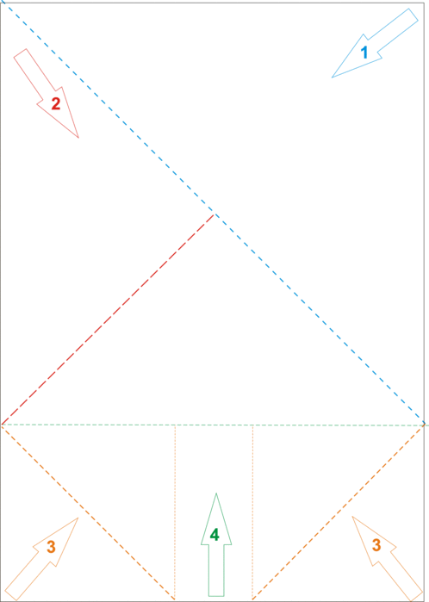

ВЫСТУПЛЕНИЕ НА КОНКУРСЕ ЧТЕЦОВ
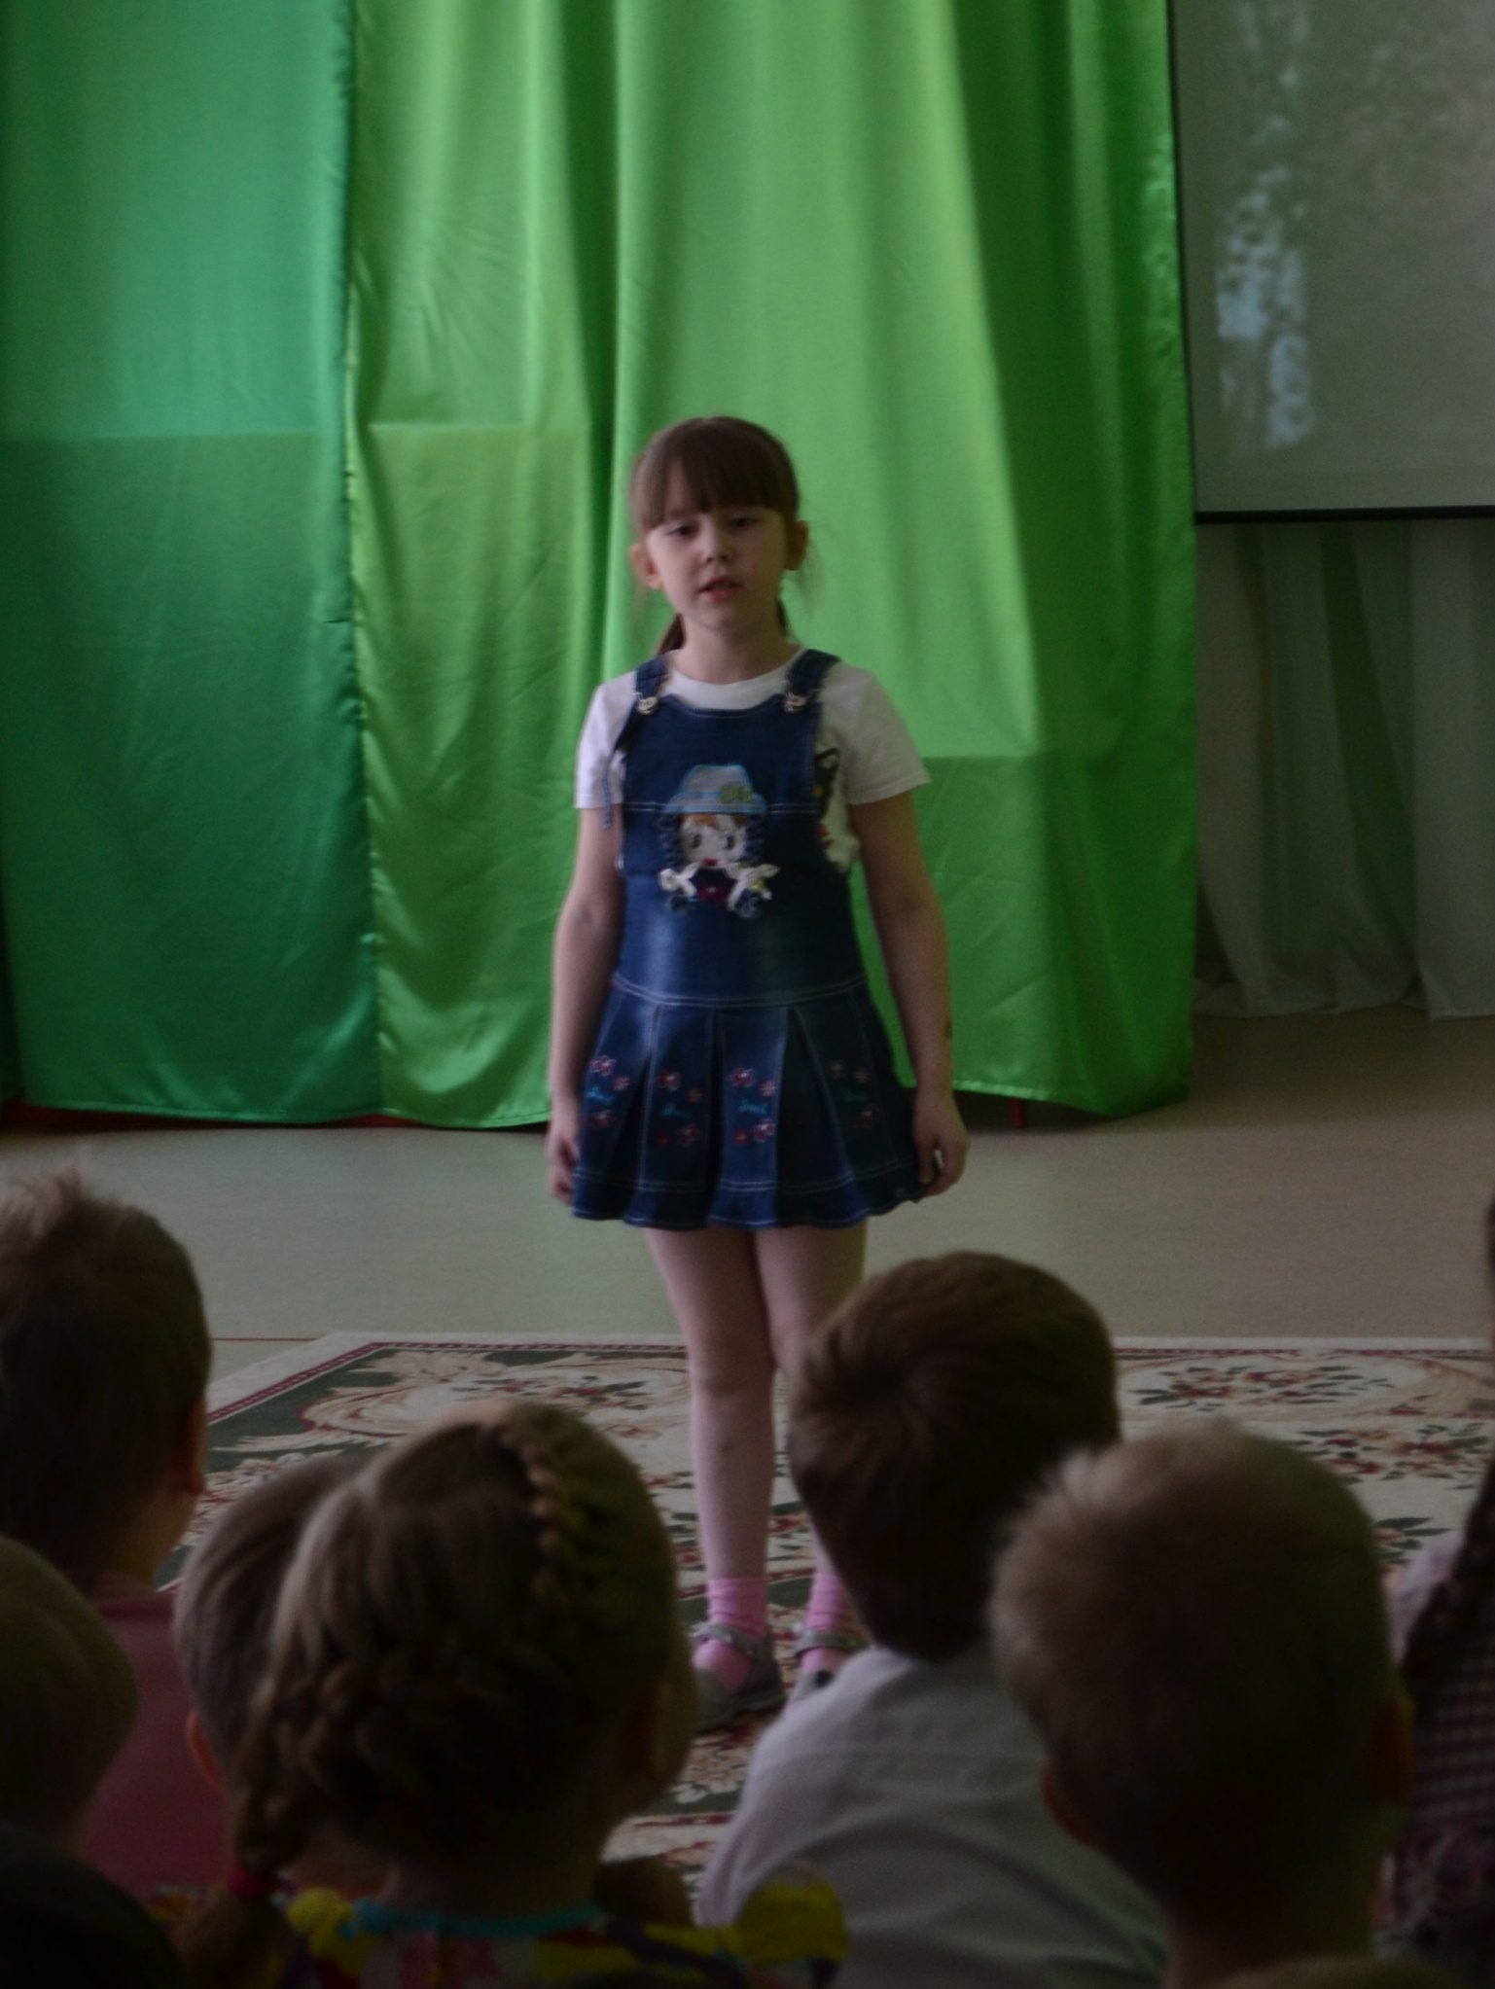

КОНКУРС РИСУНКОВ НА АСФАЛЬТЕ
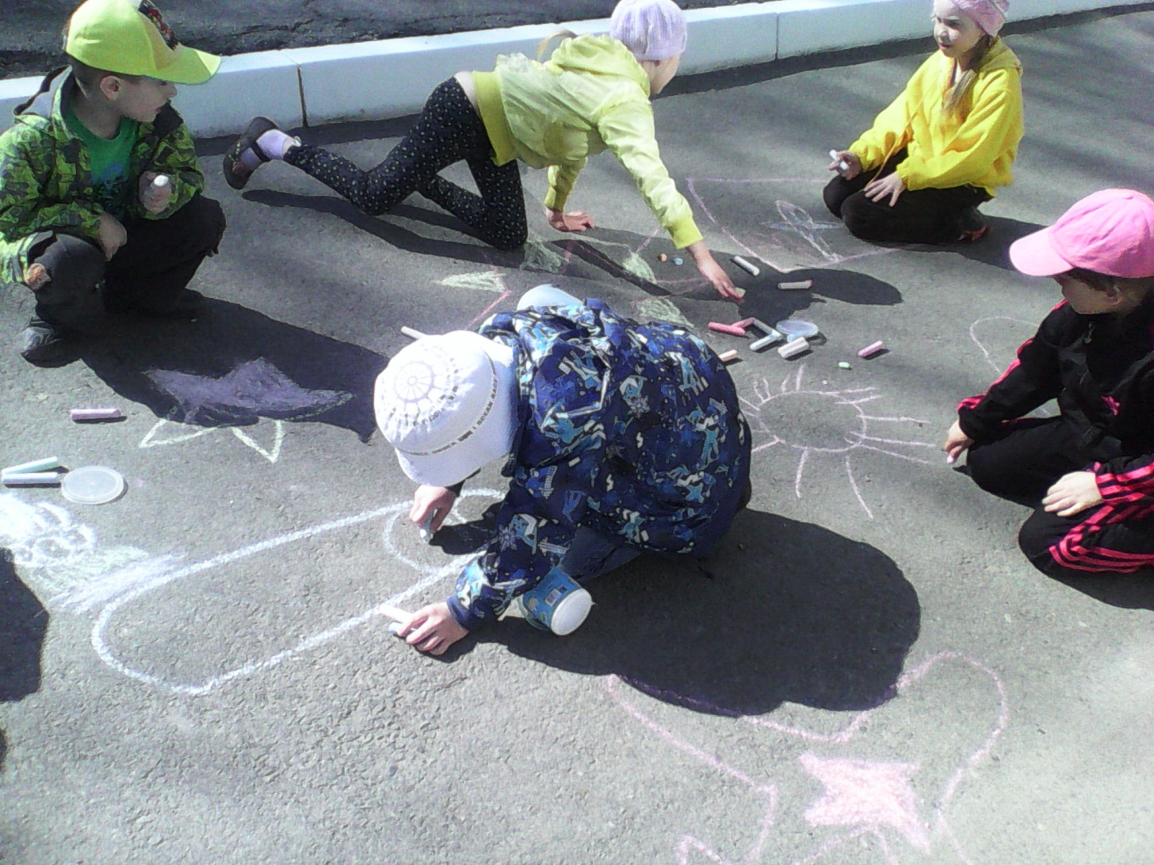

ПОСТРОЕНИЕ НА ЗАРНИЦЕ
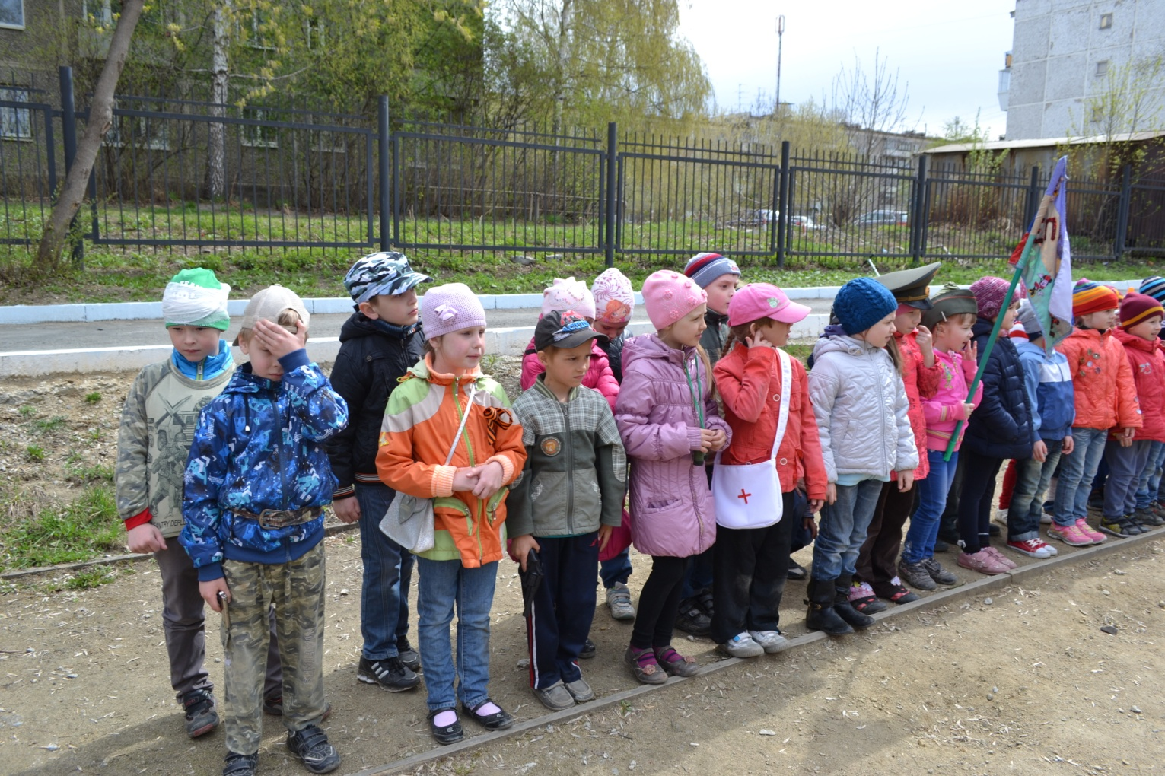

НАШИ ОТКРЫТКИ
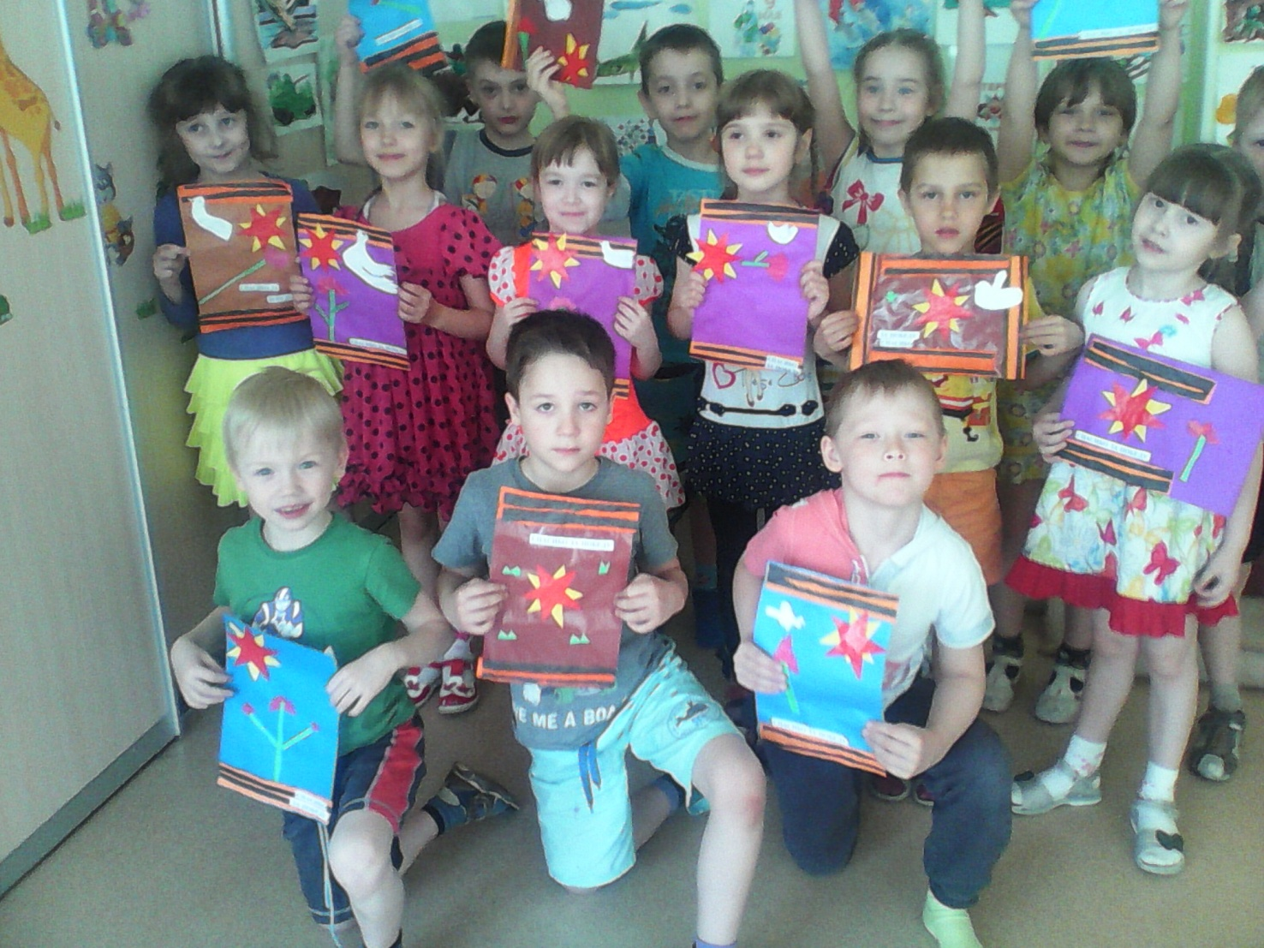

РАССМАТРИВАНИЕ КАРТИНОК
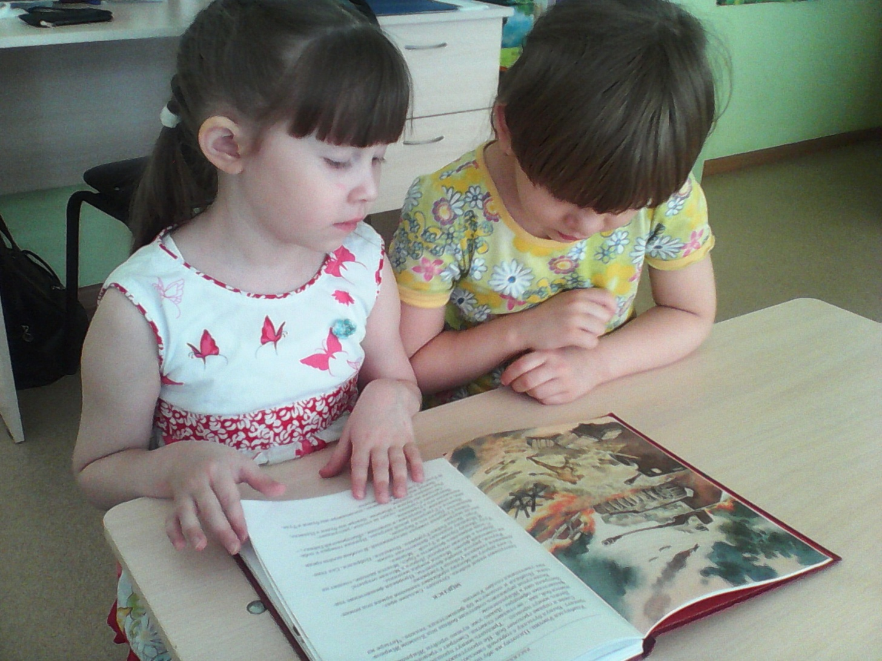

АЛЛЕЯ СЛАВЫ
